Übersicht LUSD Änderungen mit Release 27 im Oktober 2017
Neben verschiedenen technischen Anpassungen an der LUSD und deren Schnittstellen stehen Ihnen mit Produktivsetzung des Releases 27 im Oktober 2017 neu folgende LUSD-Funktionalitäten zur Verfügung.

1 Schule 2

1.1 Schulbasisdaten > Fachanlage 2

1.2 Schulbasisdaten > Zusatzangebote 3
1.2.1 Register Bildungsangebote 3
1.2.2 Register Betreuungsangebote 3

1.3 Personal > Personal bearbeiten 5

1.4 Schulumfeld > Berufe 6
2 Schüler 8

2.1 Schülerbasisdaten > Qualifikationen 8
3 Unterricht 8

3.1 Export / Import > Stundenplan / Littera 8

3.2 Zeugnisse 9
4 Extras > Berichte 9
5 Ausblick auf Release 28 im Januar 2018 9

Schule

Schulbasisdaten > Fachanlage

Auf der Webseite Fachanlage wurden die Spaltenüberschriften angepasst.

Webseite / Dialogfenster Fachanlage bisher | Webseite / Dialogfenster Fachanlage neu
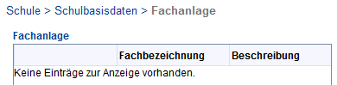 | 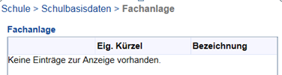
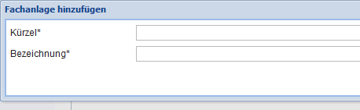 | 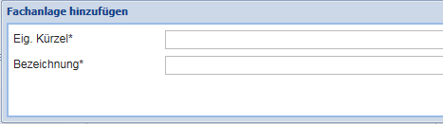

 | Hinweis  Ein Fachkürzel kann nicht doppelt vergeben werden. Beim Speichern eines schuleigenen Kürzels wird geprüft, ob es dieses Kürzel bereits gibt.  Diese Prüfung bezieht sich auf die Kürzel der schulbezogenen Fächer UND die Kürzel der offiziellen Fächer auf der Webseite Schule > Schulbasisdaten > Fächer.  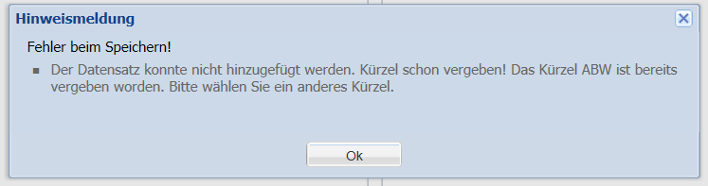

Schulbasisdaten > Zusatzangebote

Register Bildungsangebote
Auf der Webseite Zusatzangebote - Register Bildungsangebote wurde die Spalte Inaktiv durch die Spalte Aktiv ersetzt.

Webseite / Dialogfenster Bildungsanbebote bisher | Webseite / Dialogfenster Bildungsangebote  neu
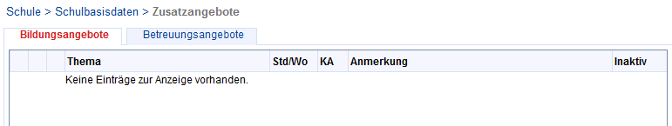 | 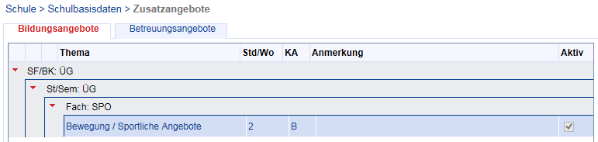
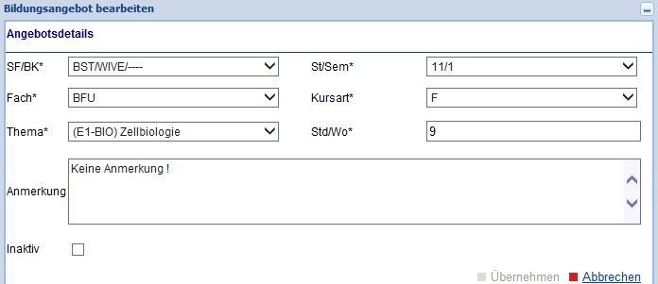 | 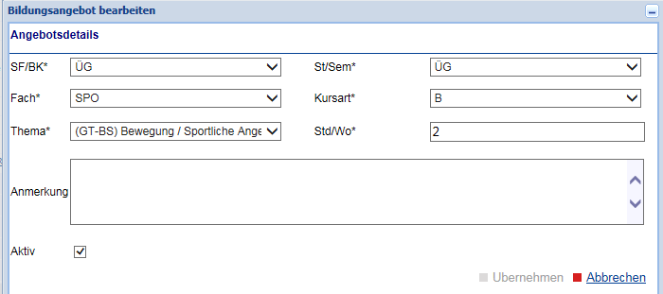

- Aktive Bildungsangebote erkennen Sie an dem Häkchen in der Spalte Aktiv.
- Fehlt das Häkchen in der Spalte Aktiv, ist das Bildungsangebot nicht aktiv.
- Sie können die Spalte Aktiv nach aktiv und nicht aktiv sortieren, indem Sie im Spaltenkopf auf Aktiv klicken.
- Wenn Sie ein Bildungsangebot neu anlegen, ist das Kontrollkästchen Aktiv automatisch mit einem Häkchen vorbelegt.

Register Betreuungsangebote
Auf der Webseite Zusatzangebote - Register Betreuungsangebote
- wurde die Spalte Inaktiv durch die Spalte Aktiv ersetzt.
- wurden die Spalten Lehrer und Std/Lehrer hinzugefügt

Webseite Betreuungsanbebote bisher | Webseite Betreuungsangebote neu
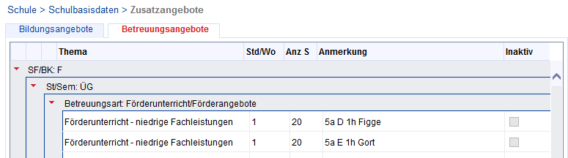 | 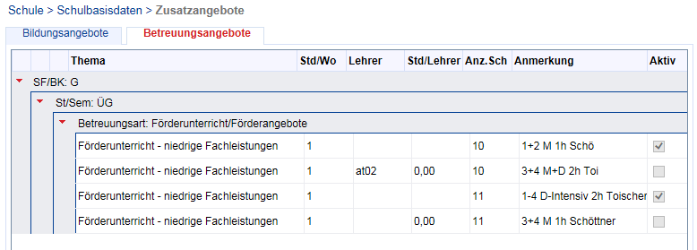

Dialogfenster Betreuungsanbebote bisher | Dialogfenster Betreuungsangebote neu
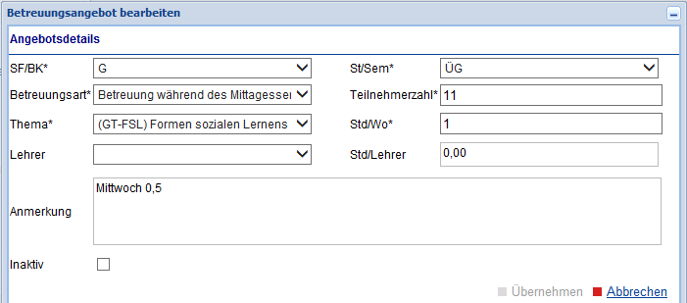 | 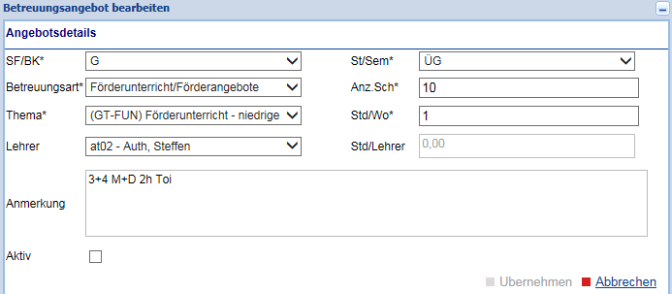

- Aktive Betreuungsangebote erkennen Sie an dem Häkchen in der Spalte Aktiv.
- Fehlt das Häkchen in der Spalte Aktiv, ist das Betreuungsangebot nicht aktiv.
- Sie können die Spalte Aktiv nach nach aktiv und nicht aktiv sortieren, indem Sie im Spaltenkopf auf Aktiv klicken.
- Wenn Sie ein Betreuungsangebot neu anlegen, ist das Kontrollkästchen Aktiv automatisch mit einem Häkchen vorbelegt.

 | Hinweis  Sobald Sie für ein Betreuungsangebot das Häkchen bei Aktiv entfernen,  werden die Stunden im Feld Std/Lehrer automatisch auf 0 gesetzt und sind nicht mehr bearbeitbar.  bleibt das Betreuungsangebot für den Lehrer auf der Webseite Personal bearbeiten - im Register UV-Einsatz weiterhin sichtbar (mit 0 Stunden).  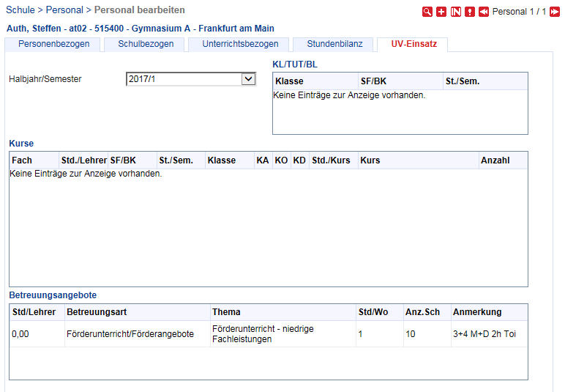

Personal > Personal bearbeiten
Im Register Stundenbilanz tragen Sie den Grund in den Bereichen Erhöhungen / Minderungen, Anrechnungen und Abordnungen / Freistellungen (WPZU) nun mit Hilfe einer Auswahlliste ein.
In jedem Bereich bietet die Auswahlliste die jeweils passenden Gründe an.
Die Gründe entsprechen den in SAP hinterlegten Gründen, die bisher aus der Anleitung „Übersicht Gründe Stundenbilanz“ als Freitext von den Schulen eingetragen werden mussten.

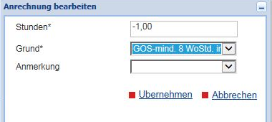
Abb. 1 Beispiel Dialogfenster Anrechnung bearbeiten
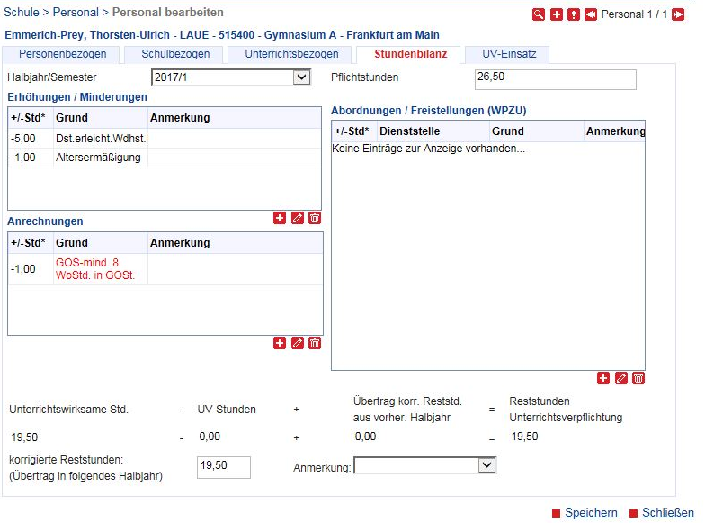

Schulumfeld > Berufe

Diese Berufe stehen neu zur Verfügung | Die Berufe werden ungültig
Automobilkaufmann (VO2017) | Automobilkaufmann
Biologielaborant (VO2017) | Biologielaborant
Biologiemodellmacher (VO2017) | Biologiemodellmacher
Bürsten- und Pinselmacher (VO2017) | Bürsten- und Pinselmacher - Fachrichtung: Bürstenherstellung  Bürsten- und Pinselmacher - Fachrichtung: Pinselherstellung
Fleischer (VO2017) | Fleischer
Kaufmann im Einzelhandel (VO2017) | Kaufmann im Einzelhandel
Klavier- und Cembalobauer (VO2017) | Klavier- und Cembalobauer - Fachrichtung: Klavierbau  Klavier- und Cembalobauer - Fachrichtung: Cembalobau
Luftverkehrskaufmann (VO2017) | Luftverkehrskaufmann
Schuhfertiger (VO2017) | Schuhfertiger
Servicekaufmann im Luftverkehr (VO2017) | Servicekaufmann im Luftverkehr
Verfahrenstechnologe Mühlen- und Getreidewirts. - FR: Agrarlager (VO2017)  Verfahrenstechnologe Mühlen- und Getreidewirts. - FR: Müllerei (VO2017) | Müller (Verfahrenstechnologe für Mühlen- und Futtermittelwirtschaft)
Verkäufer (VO2017) | Verkäufer

 | Hinweis  Falls Sie an Ihrer Schule in der Stufe 10 Auszubildende mit einem der ungültig werdenden Berufe haben, sollten Sie diese bis zum 31.10.2017 in den entsprechenden neuen Beruf überführen.  Gehen Sie dabei wie folgt vor:  Ordnen Sie sich den neuen Beruf auf der Webseite Schule > Schulumfeld > Berufe zu.  Sie finden die neuen Berufe unter BST/SONS/---- bzw. BSBT/SONS/----.  Suchen Sie auf der Webseite Schüler > Schülerbasisdaten > Qualifikationen die Schüler, deren Beruf zu aktualisieren ist, und ersetzen im Bereich Berufe den auslaufenden Beruf durch den neuen Beruf. Falls sich die fraglichen Schüler nicht in BST/SONS/---- bzw. BSBT/SONS/---- befinden, ist zuvor eine interner Schulformwechsel durchzuführen.

Schüler

Schülerbasisdaten > Qualifikationen
Der neue Abschluss BBzU (Bescheinigung Besuch beruflicher Bildungsgang in zieldifferentem Unterricht) ist den Schulformen BBGT und BBGV zuweisbar.
Er ersetzt die in diesen Schulformen nicht mehr gültigen Abschlüsse BAFL und GE.

Unterricht

Export / Import > Stundenplan / Littera
- Im Register Export werden im Dialogfenster Optionen folgende Optionen nicht mehr angezeigt:
- Unterrichtsvertretungsausfall
- AusfallGrund
- VertretungsArt
- Die Option Bildungskombination wurde umbenannt in SF/BK.
- Die Option StufeSemester wurde umbenannt in St/Sem.
- Die Option Frequenz wurde umbenannt in Modus.

Dialogfenster Optionen alt | Dialogfenster Optionen neu
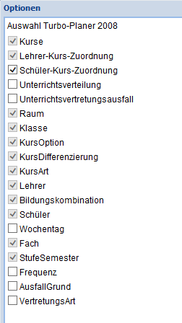 | 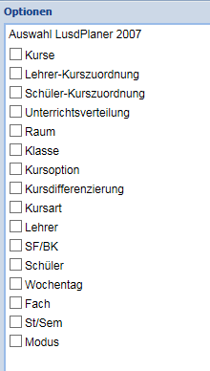

Zeugnisse
Die Abgangszeugnisse für die Schulformen BÜA (Berufsfachschule zum Übergang in Ausbildung) und BFSB/----/HAUS (Hauswirtschafter) stehen zur Verfügung.

Extras > Berichte
Der Bericht Kurse der Lehrer wurde umbenannt in Unterrichte der Lehrer.
Der ausgegebene Bericht enthält die gleichen Inhalte wie bisher.
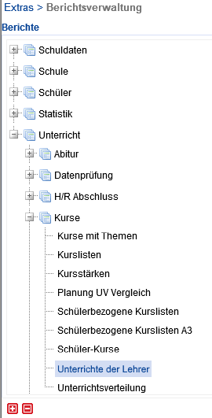

Ausblick auf Release 28 im Januar 2018
- Ablösung der Webseite Schüler > Kandidatenverfahren > Kandidaten durch die neue Webseite Kandidaten bearbeiten, die u. a. die gleichzeitige Bearbeitung mehrerer Schüler ermöglicht.
- Bewertung in der Fachoberschule mit Punkten.
- Abschaltung der Überweisungsart Sonderpädagogische Förderung.
- Halbjahreszeugnis für BFSB/----/HAUS sowie für BÜA
- Überarbeitetes Formular Anmeldung Klasse 5 mit unterschiedlichen Ausprägungen (Regelschulkind, Kind mit sonderpädagogischer Förderung) und unterschiedlicher Anzahl an Wunschschulen.

